საქართველოს შრომის, ჯანმრთელობისა და სოციალური დაცვის სამინისტროს საინფორმაციო ტექნოლოგიური სერვისების უწყვეტობის და წვდომადობის უზრუნველყოფის პროექტი
პროექტის აღწერა


ვერსია 1.0

12 აგვისტო 2014

ვერსიების ისტორია
თარიღი | ვერსია | აღწერა | ავტორი
12.08.2014 | 1.0 | პროექტის პირველადი აღწერა | მიხეილ ჯანიაშვილი

სარჩევი

ვერსიების ისტორია 2
1. პროექტის მიზნები და ამოცანები 4
2. პროექტის მთავარი ამოცანის გადაწყვეტის სტრატეგია 5
3. სარეზერვო გამოთვლითი ცენტრი და მისი კომპონენტები 7
კომპონენტები 8
საკომუნიკაციო სისტემის კონცეპტუალური დიაგრამა - Active-Passive 10
საკომუნიკაციო სისტემის კონცეპტუალური დიაგრამა - Active- Active 11
გამოთვლითი და შენახვის სისტემები განაწილებული ვირტუალიზატორის გარეშე (Active-Passive) 14
გამოთვლითი და შენახვის სისტემები განაწილებული ვირტუალიზატორით (Active- Active) 15
4. პროექტის სავარაუდო ბიუჯეტი 19

პროექტის მიზნები და ამოცანები
საქართველოს შრომის, ჯანმრთელობისა და სოციალური დაცვის სამინისტროს პრიორიტეტებიდან, მიმდინარე და დაგეგმილი პროექტებიდან გამომდინარე გაკეთდა ანალიზი, რამაც გვაჩვენა რომ, სამინისტრო და მის მიერ მოსახლეობისათვის მიწოდებული სერვისები უფრო და უფრო მეტად ხდება დამოკიდებული საინფორმაციო ტექნოლოგიებზე. ცხადია ეს მოსალოდნელიც იყო, რადგან სერვისების მიწოდება ხორციელდება სწორედ თანამედროვე საინფორმაციო ტექნოლოგიების გამოყენებით. სწორედ ამის გამო, დადგა აუცილებლობა რომ სამინისტროს მიერ, მოქალაქეებისათვის და ჯანდაცვის ობიექტებისათვის მიწოდებული სერვისები იყოს მაქსიმალურად მდგრადი, და მიწვდომადი დროის ნებისმიერ მომენტში. ამასთან გაუთვალისწინებელი შემთხვევებისა და კატასტროფების შემთხვევაშიც კი უზრუნველყოფილი იყოს კრიტიკული სერვისების უწყვეტობა, ხოლო ნაკლებად კრიტიკული სერვისების აღდგენა შესაძლებელი იყოს მაქსიმალურად მცირე დროში, მონაცემების დაკარგვის გარეშე. შესაბამისად ყოველივე აქედან გამომდინარე, პროექტის მიზანს წარმოადგენს:
- სამინისტროს კრიტიკული სერვისების საიმედოობის და მაღალმდგრადობის ამაღლება, ბუნებრივი კატასტროფების და სხვა სტიქიების შემთხვევაშიც კი მათი უწყვეტობის უზრუნველყოფა.
- ნაკლებად კრიტიკული სერვისების უმოკლეს დროში აღდგენის შესაზლებლობის შექმნა, მონაცემების მთლიანობის გათვალისწინებით.
ყოველივე ამასთან ერთად გათვალისწინებული უნდა იყოს, რომ შერჩეული გადაწყვეტა ითვალისწინებდეს ადმინისტრირების გამარტივებას და ინვესტიციების დაცულობას (იგულისხმება რომ, სისტემას შემდგომი ჰქონდეს გაფართოების შესაძლებლობა).
აღნიშნულ დოკუმენტში ზოგადად აღწერილია დასმული ამოცანის გადაჭრის გზა, მისთვის საჭირო კომპონენტები, განხილულია კომპონენტების რამოდენიმე ვარიანტი, რათა უფრო სწორად იყოს გადაწყვეტილება მიღებული, ამა თუ იმ ვარიანიტს არჩევისას. ასევე წარმოდგენილია კონცეპტუალური დიაგრამები, პროექტის განხორციელების დროში გაწერილი მიხალობითი გრაფიკი და სავარაუდო ბიუჯეტი.

პროექტის მთავარი ამოცანის გადაწყვეტის სტრატეგია
პროექტის მთავარი ამონაცა, როგორც უკვე აღინიშნა, არის საინფორმაციო ტექნოლოგიური სერვისების წვდომადობის, მაღალმდგრადობის და მონაცემთა მთლიანობის უზრუნველყოფა. გამომდინარე იქიდან რომ, ამჟამად სამინისტროს აქვს მხოლოდ ერთი მონაცემთა ცენტრი, სადაც თავმოყრილია მთელი მონაცემთა გამოთვლითი და შენახვის ინფრასტრუქტურა, გაშვებულია IT სერვისები და იქიდან ხდება სამინისტროს, მოქალაქეების და ჯანდაცვის ობიექტების უზრუნევლყოფა, დიდია ალბათობა იმისა რომ, რაიმე კატასტროფის, ან სტიქიის შემთხვევაში (მაგალითად: ხანძარი, წყალდიდობა, მიწისძვრა, წყალგაყვანილობის დაზიანება შენობაში, ელ.ენერგიის ხანგრძლივი გათიშვა, საკომუნიკაციო არხების დაზიანება და სხვა) მოხდეს სერვისების მიწოდების შეწყვეტა, რაც თავის მხრივ გამოიწვევს იმას, რომ ჯანდაცვის ობიექტებს, აფთიაქებს და სადაზღვევო კომპანიებს აღარ ექნებათ წვდომა აუცილებელ ინფორამციაზე, გამოწერილ რეცეპტებსა და სხვა. შესაბამისად ყოველივე აღნიშნულიდან გამომდინარე, აუცილებელია მონაცემთა სარეზერვო ცენტრის შექმნა, საიდანაც შესაძლებელი იქნება აუცილებლობის შემთხვევაში IT სერვისების მიწოდების უზრუნველყოფა, ცხადია თუ მთავარი მონაცემთა ცენტრი იქნება მიუწვდომელი. უფრო მეტიც, შესაძლებელია და სასურველია, მთავარი და სარეზერვო მონაცემთა ცენტრები აიგოს იმგვარად რომ, ჩვეულებრივ რეჟიმშიც კი ისინი მუშაობდენენ პარალელურად, დატვირთვის გადანაწილებით, ხოლო რომელიმე ცენტრის მწყობრიდან გამოსვლის შემთხვევაში მეორე ავტომატურად, მყისიერად აიღებს სრულ დატვირთვას თავის თავზე და უზრუნველყოფს სერვისების უწყვეტობას. ასეთ მოწყობას ეწოდება Active-Active ტიპის მონაცემთა ცენტრები.
ცხადია შესაძლებელია მონაცემთა ცენტრების მოწყობა იმგვარად რომ, ჩვეულებრივ რეჟიმში მუშაობისას, სერვისები გაშვებული იყოს მხოლოდ მთავარ მონაცემთა ცენტრში, ხოლო მწყობრიდან გამოსვლის შემთხვევაში მოხდეს მათი გადართვა სარეზერვო მონაცემთა ცენტრზე. თუმცა ასეთ შემთხვევაში არის რამოდენიმე პარამეტრი, რაც გასათვალისწინებელია, რამდენად მისაღებია ჯანდაცვისა და სოციალური სისტემებისათვის. ერთ-ერთი ყველაზე მთავარი პარამეტრი არის მთავარიდან სარეზერვო მონაცემთა ცენტრზე გადართვის პროცესი, რასაც შეიძლება დასჭირდეს 4-8 საათი. რაც მოსალოდნელია ცალკეულ შემთხვევებში კიდევ უფრო გაიზრდოს, რადგან ეს დამოკიდებულია იმაზეც, თუ რა დროში არის შესაძლებელი თანამშრომლების და/ან დაქირავებული სპეციალისტების/ექსპერტების მობილიზება. ამასთან ყოველთვის არსებობს რისკი რომ, გადართვისას იყოს პრობლემები, რადგან ეს დამოკიდებულია ადამიანებზე და სტრესულ სიტუაციაში დიდია შეცდომების დაშვების ალბათობა. მონაცემთა ცენტრების ასეთ მოწყობას ეწოდება Active-Passive ტიპის მოწყობა. კიდევ ერთი უარყოფითი თვისება რაც ასეთ მოწყობას აქვს, არის ის რომ, ჩვეულებრივ რეჟიმში მუშაობისას, მუშა რეჟიმში იმყოფება მხოლოდ მთავარი მონაცემთა ცენტრი, ხოლო მეორე ცენტრში არსებული ინფრასტრუქტურა გაჩერებულია და არ გამოიყენება სერვისების მიწოდებისათვის. ასეთ დროს ხდება მხოლოდ მონაცემების რეპლიკაცია, რათა ორივე მხარეს იყოს აქტუალური და სრული მონაცემები. რაც ნიშნავს რომ, მთელი ის ინფრასტრუქტურა რაც არის სარეზერვო მონაცემთა ცენტრში, საკმაოდ ძვირადღიებული აპარატურა, გამოიყენება მხოლოდ იმ შედარებით იშვიათ შემთხვევაში, როცა სერვისები გადართულია სარეზერვო ცენტრში.
IT სერვისების უწყვეტობის უზრუნველყოფის მიზნით, საქართველოს მასშტაბით თითქმის უმეტესობა ორგანიზაციას აქვს სარეზერვო მონაცემთა ცენტრი. მათგან უმეტესობას აქვს Active-Passive ტიპის სარეზერვო ცენტრები, რადგან ნაწილი ორგანიზაციის შემთხვევაში მათი საქმიანობა და ამოცანები ნაკლებად არის დამოკიდებული საინფორმაციო ტექნოლოგიურ სერვისებზე და მათი გარკვეული დროით შესაძლო მიუწვდობლობა, არ იწვევს კრიტიკულ შედეგებს. ხოლო მეორე ნაწილს კი მხოლოდ იმის გამო აქვს Active-Passive მონაცემთა ცენტრები რომ, მათ ისინი ააგეს მაშინ, როცა Active-Active ტიპის მონაცემთა ცენტრების აგებისათვის საჭირო ტექნოლოგიები არ არსებობდა. ამასთან ერთად საქართველოს მასშტაბით არსებობს სამი ორგანიზაცია (საქართველოს ფინანსთა სამინისტრო, საქართველოს ეროვნული ბანკი და სს თიბისი ბანკი), რომელთაც გააჩნიათ უახლესი ტექნოლოგიური მიღწევებით აგებული Active-Active ტიპის მონაცემთა ცენტრები, რადგან მათთვის IT სერვისების უწყვეტობა კრიტიკულად მნიშვნელოვანია.

სარეზერვო გამოთვლითი ცენტრი და მისი კომპონენტები
მონაცემთა ცენტრები მოწყობის მიხედვით, ტექნიკურად, Active-Active იქნება, თუ Active-Passive, დამოკიდებულია მონაცემთა გამოთვლითი, შენახვის, საკომუნიკაციო და სპეციალიზირებული განაწილებული ვირტუალიზატორის შერჩევაზე და შესაბამისად კონფიგურაციაზე. ყოველივე ამასთან ერთად, სარეზერვო მონაცემთა ცენტრების ორგანიზებისათვის შერჩეული IT ინფრასტრუქტურის გარდა საჭიროა მათი განთავსებისათვის სპეციალური ადგილის და გარემოს აგება, ე.წ. საინჟინრო ინფრასტურქუტირს შერჩევის და მონტაჟის გზით. ცხადია საინჟინრო ინფრასტრუქტურა არ განსაზღვრავს მონაცემთა ცენტრების ტიპს, რადგან ის არ ახორციელებს უშუალოდ რაიმე ტიპის IT სერვისის მიწოდებას, არამედ ქმნის შესაბამის გარემოს საინფორმაციო ტექნოლოგიური ინფრასტუქტურის მუშაობისათვის. იგულისხმება ზუსტი ტემპერატურული რეჟიმის, ტენიანობის, უწყვეტი ელ.მომარაგების, ხანძრის-აღმოჩენისა და ქრობის, დაშვების კონტროლის, ვიდეო მონიტორინგის და ოპერირებისათვის საჭირო სხვა პარამეტრების უზრუნველყოფა.
მონაცემთა ცენტრები რა ტიპისაც არ უნდა შეირჩეს და როგორი მიმართულებითაც არ უნდა მოხდეს ინფრასტრუქტურის შესაბამისი განვითარება, აცუილებელია სარეზერვო მონაცემთა ცენტრის აგება. ხოლო სარეზერვო მონაცემთა ცენტრი, თავის თავში მოიცავს ორ ძირითად მიმართულებას და მათ ქვეშ რამოდენიმე კომპონენტს. ეს მიმართულებები და კომპონენტებია:
- საინჟინრო ინფრასტრუქტურა
  - პრეციზიული (ზუსტი) გაგრილებისა და კონდიცირების სისტემა.
  - უწყვეტი ელ.მომარაგების სისტემა.
  - ელ.გენერატორი.
  - ხანძრის აღმოჩენისა და ქრობის სისტემა.
  - დაშვების სისტემა.
  - ვიდეო მონიტორინგის სისტემა.
  - ტენიანობის კონტროლი.
  - გარემოს მაჩვენებლებისა და სხვა პარამეტრების მონიტორინგის სისტემა.
- საინფორმაციო ტექნოლოგიური ინფრასტრუქტურა.
  - მონაცემთა გამოთვლითი სისტემები (სერვერები).
  - მონაცემთა შენახვის სისტემა (Storage system).
  - დისკური სისტემების განაწილებული ვირტუალიზატორი (Active-Active System for Storage).
  - საკომუნიკაციო ინფრასტრუქტურა (Network infrastructure).
  - დამარქაფების სისტემა (Backup System).

კომპონენტები
სარეზერვო მონაცემთა ცენტრის საინჟინრო ინფრასტრუქტურა
- სარეზერვო მონაცემთა ცენტრის ორგანიზებისათვის როგორც უკვე აღინიშნა, აუცილებელია არსებობდეს სტანდარტების მიხედვით აგებული საინჟინრო ინფრასტრუქტურა, რომელიც უზრუნველყოფს ყველა პარამეტრის დაცვას, რაც საჭიროა მათში IT ინფრასტრუქტურის განთავსებისათვის. სარეზერვო ცენტრის საინჟინრო ინფრასტრუქტურის მხირვ შესაძლებელია ორი მიმართულებიდან არჩევანის გაკეთება. ერთი არის, სრულად ახალი ცენტრის შექმნა სამინისტროს რომელიმე შენობაში, შესაბამისად ახალი საინჟინრო ინფრასტრუქტურით, რომლის ღირებულება დაახლოებით არის: 700 000 $-დან 1 000 000 $-მდე. ხოლო მეორე ვარიანტად შეიძლება განხილულ იქნეს სხვა ორგანიზაციის, უკვე არსებული, სარეზერვო, ან მთავარ მონაცემთა ცენტრში ადგილის ქირაობა. სადაც არსებობს საკმარისი ადგილი ინფრასტრქუტურის განთავსებისათვის და ყველა გარემო პარამეტრი უზრუნველყოფილია სტანდარტების შესაბამისად. ცხადია ეს ალტერნატივა გაცილებით ნაკლებ ხარჯებს მოითხოვს და დროის მიხედვითაც გაცილებით მოკლე ვადაში არის შესაძლებელი მისი ექსპლუატაციის დაწყება. ქირაობის შემთხვევაში, შესაძლებელია შეირჩეს როგორც კომერციული ორგანიზაციის, ასევე სხვა სახელმწიფო ორგანიზაციის მონაცემთა ცენტრი. ეს დამოკიდებულია იმ სერვისზე და ღირებულებაზე, რისი შემოთავაზებაც შეუძლიათ მათ.
- ყოველივე აქედან გამომდინარე, ამ ეტაპზე თანხების დაზოგვისა და ამავდროულად ამოცანის ეფექტური გადაწყვეტისათვის, მიღებულია გადაწყვეტილება, რომ შეირჩეს რომელიმე მონაცემთა ცენტრი და მოხდეს დაქირავება, მათში სამინისტროს IT ინფრასტრუქტურის განთავსების მიზნით.
მონაცემთა გამოთვლითი სისტემები (სერვერები)
- მოცემული კომპონენტი (სერვერები) ამ შემთხვევაში მოიცავს სერვერების დამატებას, როგორც არსებულ, მთავარ, მონაცემთა გამოთვლით ცენტრში, ასევე ახალი სისტემის აგებას მონაცემთა გამოთვლით სარეზერვო ცენტრში.
მონაცემთა შენახვის სისტემები (Storage System)
- გამომდინარე იქიდან რომ, სამინისტროს ამ ეტაპზე აქვს ორი ერთნაირი მონაცემთა შენახვის სისტემა, რომელსაც აქვს გარანტია და ფუნქციონალური შესაძლებლობები ჯერ კიდევ გაფართოების, ამ ეტაპზე მიღებულია გადაწყვეტილება, რომ მოხდეს ამ სისტემების ბოლომდე, სრულად ათვისება, რაც გათვლებით მინიმუმ 1-1,5 წელი მაინც ეყოფა სამინისტროს მოცულობისა და წარმოადობის თვალსაზრისით. შესაბამისად მოხედბა დისკური სივრცის დამატება არსებული მონაცემთა შენახვის სისტემებზე.
დამარქაფების სისტემა (Backup system)
- დამარქაფების სისტემა არის ერთ-ერთი ყველაზე მნიშვნელოვანი კომპონენტი მთელს IT ინფრასტრუქტურაში, რადგან ის საშუალებას იძლევა მოვახდინოთ არსებული მონაცემების დამარქაფება, ანუ სარეზერვო კოპირება, რათა მათი დაზიანების შემთხვევაში მოხდეს ინფორმაციის აღდგენა. დაზიანება გამოწვეული შეიძლება იყოს ბევრი მიზეზით. მათ შორის, ადამიანური შეცდომის გამო, რაიმე წაიშალოს, ან მოხდეს მონაცემების დამახინჯება. ასევე შესაძლებელია დაზიანდეს მთავარი მონაცემთა სანახი სისტემა, რომელზეც ინახება მთელი ინფორმაცია და შესაბამისად დაიკარგოს მონაცემები. გამომდინარე იქიდან რომ, სამინისტროს ამ ეტაპზე არ გააჩნია სრულფასოვანი დამარქაფების სისტემა და ხორციელდება მხოლოდ ცალკეული მონაცემების რეზერვირება, აუცილებელია დაინერგოს ერტიანი, ცენტრალიზებული დამარქაფების სისტემა, რომელიც იქნება განთავსებული ორივე მონაცემთა ცენტრში და ისინი რეპლიცირებული იქნებიან ერთმანეთთან სინქრონულად. ეს ყველაფერი აუცილებელია, რათა თავიდან ავიცილოთ შემდეგში მონაცემების შესაძლო დაკარგვა, რადგან სამინისტროს ამოცანებიდან და პროექტებიდან გამომდინარე, თუნდაც მცირე სახის მონაცემების დაკარგვაც კი დაუშვებელია.
საკომუნიკაციო ინფრასტრუქტურა
- აღნიშნული კომპონენტი მოიცავს საკომუნიკაციო სისტემების განახლებას/გაფართოებას/დამატებას არსებულ მონაცმეთა გამოთვლით ცენტრში და ასევე ახალი ერთიანი საკომუნიკაციო სისტემის შექმნას ახალ მონაცემთა გამოთვლით სარეზერვო ცენტრში. საკომუნიკაციო ინფრასტრუქტურის შერცევა და კონკრეტული მოწყობილობების შეძენა დამოკიდებულია სევე მონაცემთა ცენტრების ტიპის შერჩევაზე. იქნება ეს Active-Active ტიპის, თუ Active-Passive ტიპის. რადგან Active-Passive-ის შემთხვევაში არაა აუცილებელი საკომუნიკაციო სტრუქტურის ცვლილება. საჭირო იქნება მხოლოდ გარკვეული მოწყობილობების დამატება, სარეზერვო მონაცემთა ცენტრისათვის და მცირეოდენი აპარატურის დამატება მთავარ მონაცემთა ცენტრში, წარმადობის, გამტარუნარიანობისა და მდგრადობის გზარდის მიზნით. წარმოდგიდგენ საკომუნიკაციო სისტემის კონცეპტუალურ დიაგრამებს ორივე ტიპის შემთხვევაში:

საკომუნიკაციო სისტემის კონცეპტუალური დიაგრამა - Active-Passive
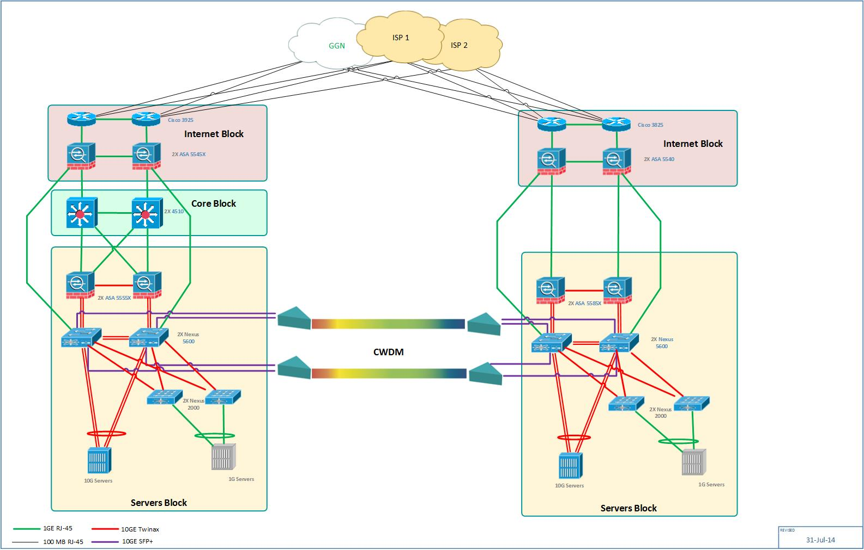

საკომუნიკაციო სისტემის კონცეპტუალური დიაგრამა - Active- Active
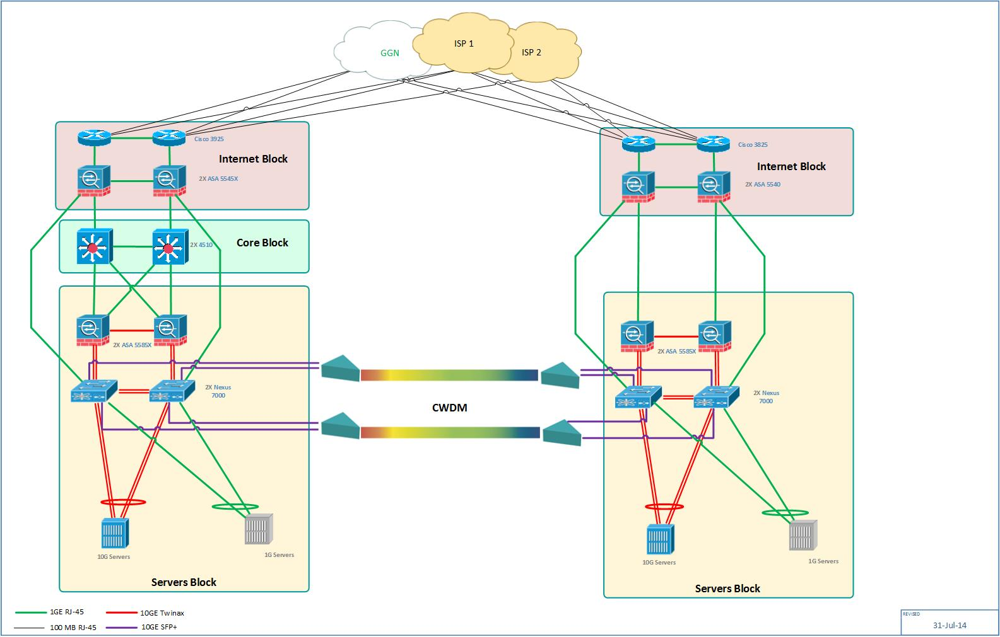

დისკური სისტემების განაწილებული ვირტუალიზატორი ( Active-Active System for Storage)
- დისკური სისტემების განაწილებული ვირტუალიზატორის კლასიკური ვარიანტი, წარმოადგენს აპარატულ-პრგრამულ კომპლექსს, რომლის ნაწილი ფიზიკურად თავსდება მთავარ მონაცემთა ცენტრში, ხოლო ნაწილი სარეზერვოში. მასთან ხდება ყველა არსებული მონაცემთა შენახვის სისტემის მიერთება და ასეთი გზით წარმოიქმნება ე.წ. ერთი ვირტუალური მონაცემთა შენახვის სისტემა, რომელიც ერთდროულად მიწვდომადია ორივე მონაცემთა ცენტრიდან და ორივე მხირდან შესაძლებელია ჩაწერისა და წაკითხვის ოპერაციების შესრულება. საბოლოოდ ეს სისტემა საშუალებას იძლევა, რომ რომელიმე მხარეს მონაცემთა შენახვის სისტემის, SAN ინფრასტრუქტურის, თვითონ ამ სისტემის რომელიმე კომპონენტის მწყობრიდან გამოსვლის შემთხვევაში, არ მოხდეს სერვისების მიწოდების შეფერხება. რეალურად აღნიშნული სისტემა ქმნის შესაძლებლობას სრულფასოვნად და უწყვეტად მოხდეს IT სერვისების მიწოდება, რაც კრიტიკულად მნიშვნელოვანია სამინისტროს ჯანდაცვისა და სოციალური მომსახურების მიწოდებისათვის.
- დისკური სისტემის განაწილებული ვირტუალიზატორის ნაწილობრივი ფუნქციონალი რეალიზებულია ასევე ზოგიერთ მონაცემთა შენახვის სისტემებში. რაც ნიშნავს რომ, ასეთი მონაცემთა შენახვის სისტემის შეძენის შემთხვევაში, განაწილებული ვირტუალიზატორის ფუნქციის გამოსაყენებლად საჭიროა მხოლოდ დამატებითი ლიცენზიების შეძენა და სისტემის შესაბამისად კონფიგურირება. ცხადია ეს გადაწყვეტა გაცილებით მარტივი და იაფფასიანია. თუმცა ამასთანავე ფუნქციონალურად ძალიან შეზღუდულიც არის, რადგან ასეთ სისტემას ვერ მიუერთდება სხვა მონაცემთა შენახვის სისტემა, რაც თავის მხრივ ზღუდავს შემდგომში არჩევანის საშუალებას გაფართოებისათვის. ასევე ამ მომენტისათვის სამინისტროს აქვს ორი სხვადასხვა მწარმოებლის 4 ცალი მონაცემთა შენახვის სისტემა, რომელთა მიერთებაც შეუძლებელი იქნება განაწილებულ ვირტუალიზატორზე, ასეთ შემთხვევაში. ამიტომ გამოვა რომ, ეს მონაცემთა შენახვის სისტემები გამოყენებულ უნდა იქნეს სხვა ნაკლებად მნიშვნელოვანი ამოცანებისათვის. ასევე ასეთ სისტემას აქვს ძალიან შეზღუდული საშუალება შემდგომი გაფართოებისა.
- გამომდინარე იქიდან რომ, სამინისტროში ამჟამად არსებული მონაცემთა შენახვის სისტემები, საკმაოდ თანამედროვე, საკმარისად წარმადი და ჯერ კიდევ გაფართოებადია, მიზანშეუწონელი იქნება მათი მეორადი ამოცანებით დატვირთვა. ამასთან ისეთი სისტემის არჩევა, რომელიც შემდგომში ვერ გაფართოვდება და ვერ სხვა სისტემებს მიიერთებს, თავისთავად არ იქნება სწორი, მონაცემებისა და სერვისების ასეთი მაღალი ზრდის პირობებში. შესაბამისად გადაწყდა რომ, განაწილებული ვირტუალიზატორის ფუნქციის შესასრულებლდა გამოყენებულ იქნეს კლასიკური ვარიანიტი, რომელიც წარმოადგენს დამოუკიდებელ, უნივერსალურ სისტემას გაფართოებისა და ნებისმიერი მწარმოებლის მონაცემთა შენახვის სისტემის მიერთების საშუალებით.
- შემდეგ დიაგრამებზე წარმოდგენილია გამოთვლითი და შენახვის სისტემები განაწილებული ვირტუალიზატორის გარეშე (Active-Passive) და განაწლებული ვირტუალიზატორით (Active- Active).

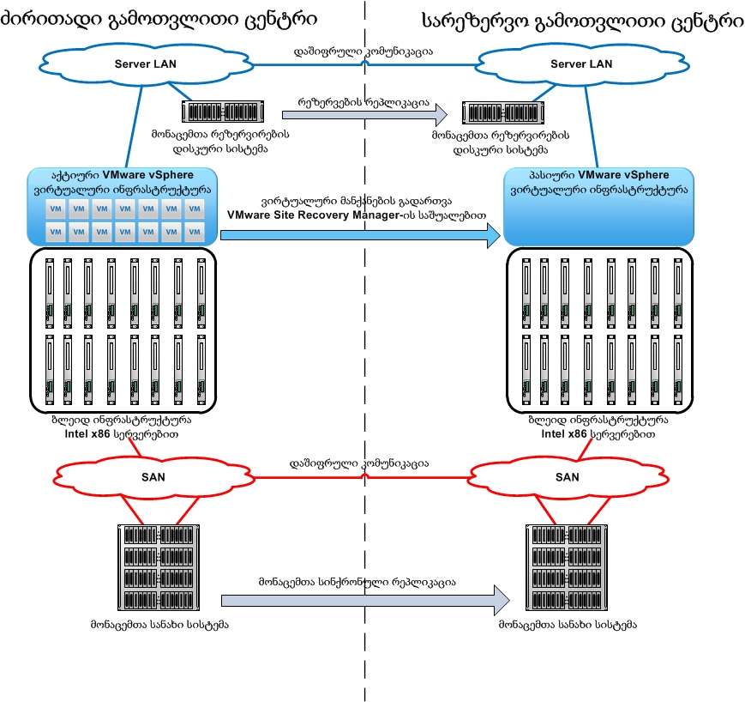
გამოთვლითი და შენახვის სისტემები განაწილებული ვირტუალიზატორის გარეშე (Active-Passive)

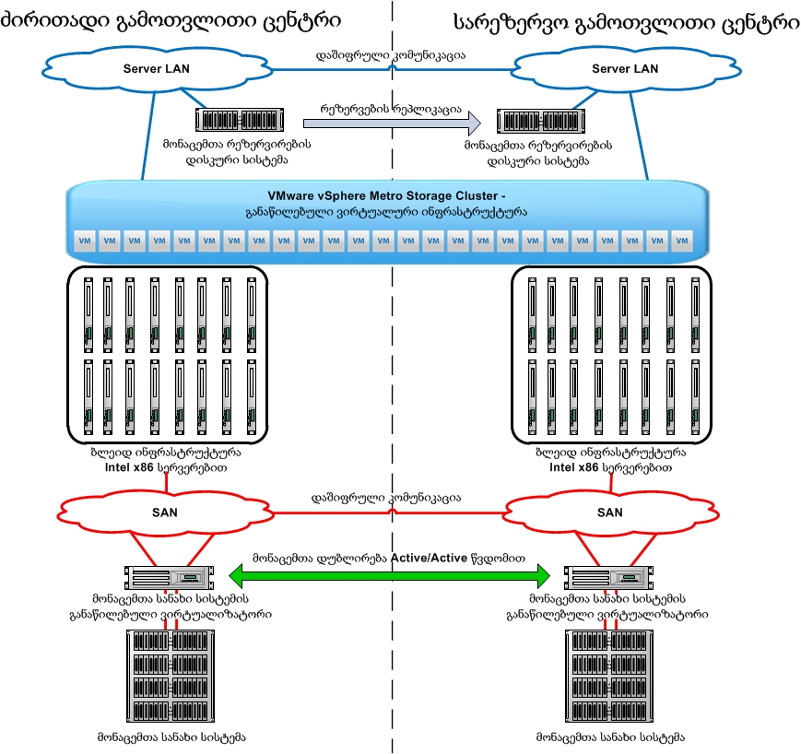
გამოთვლითი და შენახვის სისტემები განაწილებული ვირტუალიზატორით (Active- Active)

სამონტაჟო და საინსტალაციო სამუშაოები
- აღნიშნული პროექტი წარმოადგენს დასრულებულ გადაყვეტას და ცხადია მოიცავს სამონტაჟო და საინსტალაციო სამუშაოებს, რომელიც აუცილებელია საბოლოო პროდუქტის, შედეგის მისაღებად. ამ ეტაპზე სამუშაოების დეტალური გეგმა არ კეთდება, რადგან პროექტის დაფინანსების შემდეგ უნდა მოხდეს დეტალური პროექტირება, კონკრეტული აპარატულ-პროგრამული კომპლექსის ჩამოყალიბება და შემდეგ მოხდება სამოშაოების დეტალური გეგმის შემუშავება.
აგებული ერთიანი სისტემის მხარდაჭერა
- დოკუმენტში აღწერილი ერთიანი სისტემა წარმოადგენს რთულ/კომპლექსურ გადაწყვეტას, რომელსაც სჭირდება სხვადასხვა დონის და მიმართულების ექსპერტების ჩართულობა სისტემის ექსპლუატაციის დროს წარმოქმნიკლი პრობლემების არმოსაფხვრელად. ამისათვის პროექტში აუცილებლად გათვალისწინებული უნდა იყოს მხარდაჭერის ერთიანი სისტემა, რომელიც უზრუნველყოფს ერთიანი სისტემის უწყვეტ მუშაობას.
- ერთიანი სისტემის დანერგვის შემდეგ პროექტით გათვალისწინებული უნდა იყოს მინიმუმ სამ წლიანი მხარდაჭერა. აღნიშნული გულისხმობს შემსრულებლის მიერ დაკმვეთის დახმარებას ტექნიკური და სხვა პერსონალით საჭიროების შემთხვევაში.
- სერვისი უნდა მოიცავდეს მხარდაჭერის განხორციელებას შემდეგი მიმართულებებით:
- პროაქტიული - პროფილაქტიკური შემოწმება - ინფრასტრუქტურის მონიტორინგი, პერიოდული შემოწმება წინასწარ განსაზღვრული გეგმის (Check List) მიხედვით.

- ინციდენტების მართვა – ინციდენტების იდენტიფიცირება, გამომწვევი მიზეზის დადგენა და მისი აღმოფხვრა;

- პრობლემების მართვა - პრობლემების ინდენტიფიცირება, ანალიზი, გადაწყვეტა, რეკომენდაციები პრობლემების გამომწვევი მიზეზების აღმოფხვირსათვის.

- ცვლილებების მართვა - ცვლილების მოთხოვნის იდენტიფიცირება, მათი დაგეგმვა და მასთან დაკავშირებული წინასწარი სამუშაოების მომზადება, ცვლილებების განხორციელება.

- რეპორტინგი - ინციდენტების, პრობლემებისა და ცვლილებების აღნუსხვა, ყოველ ცალკეულ შემთხვევაზე (case) მისი რეგისტრაცია და შემდგომი ისტორია შემთხვევის დახურვამდე, რეპორტის მომზადება, რეპორტის პერიოდული მიწოდება დამკვეთისათვის.

- მხარდაჭერა უნდა მოიცავდეს ყველა იმ სისტემას რაც დაინერგება ამ პროექტის ფარგლებში.
- ინციდენტებსა და პრობლემებზე რეაგირების დრო არ უნდა აღემატებოდეს 4 საათს, მაღალ პრიორიტეტულ სერვისებზე, ხოლო სხვა დანარჩენზე 8 საათს.

პროექტის განხორციელების სავარაუდო დროითი გრაფიკი
მონაცემთა გამოთვლითი სარეზერვო ცენტრის შექმნის პროექტი
# | კვირა | 1 | 2 | 3 | 4 | 5 | 6 | 7 | 8 | 9 | 10 | 11 | 12 | 13 | 14 | 15 | 16 | 17 | 18 | 19 | 20 | 21 | 22 | 23 | 24 | 25 | 26
1 | პროექტის განხილვა/დამტკიცება და ბიუჯეტის გამოყოფა
2 | დეტალური პროექტირება და სატენდერო პირობების მომზადება
3 | ტენდერის გამოცხადება და ჩატარება
4 | კონტრაქტის გაფორმება
5 | პროექტის დამატებითი დეტალების შეთანხმება შემსრულებელთან
6 | მონაცემთა გამოთვლითი სისტემის მოწოდება
7 | მონაცემთა შენახვის სისტემის მოწოდება
8 | დამარქაფების სისტემის მოწოდება
9 | საკომუნიკაციო ინფრასტრუქტურის მოწოდება
10 | დისკური სისტემის განაწილებული ვირტუალიზატორის მოწოდება
11 | სამონტაჟო და საინსტალაციო სამუშაოები
12 | ტესტირება და ექსპლუატაციაში მიღება

პროექტის განხრორციელების სრული ვადა არის დაახლოებით 25-26 კვირა.

პროექტის სავარაუდო ბიუჯეტი
აღნიშნულ პარაგრაფში წარმოდგენილია ზოგადი საბიუჯეტო მონახაზი. მოცემული ბიუჯეტი არის პირველადი და არ არის ზუსტი. მისი დაზუსტება მოხდება მას შემდეგ რაც შეირჩევა კონკრეტული გადაწყვეტა და მოხდება დეტალური დაპროექტება. ამასთან წარმოდგენილია ცალკეული კომპონენტების დაახლოებითი ღირებულებები.
მონაცემთა გამოთვლითი სარეზერვო ცენტრის შექმნა
1 | მონაცემთა გამოთვლითი სისტემები (სერვერები) | 400,000 $
2 | მონაცემთა შენახვის სისტემები (Storage System) | 200,000$
3 | დამარქაფების სისტემა (Backup system) | 380,000$
4 | საკომუნიკაციო ინფრასტრუქტურა | 650,000$
6 | SAN ინფრასტრუქტურა | 120,000$
7 | დისკური სისტემების განაწილებული ვირტუალიზატორი | 550,000$
8 | სამონტაჟო და საინსტალაციო სამუშაოები | 50,000$
9 | აგებული სისტემის შემდგომი მხარდაჭერა (სამი წლის განმავლობაში) | 100,000 $

წარმოდგენილი ფასები შეიცავს სახელმწიფო გადასახადებს, მათ შორის დღგ-ს, თუმცა ფასები ატარებს საორიენტაციო ხასიათს და დეტალური დაპროექტებისას შესაძლოა განიცადოს ცვლილება.

